Chiến dịch Hồ Chí Minh (26/4 – 30/4/1975)

giải phóng hoàn toàn miền Nam, thống nhất đất nước

**Chiến dịch Hồ Chí Minh lịch sử - chiến dịch quyết chiến, chiến lược trong tổng tiến công và nổi dậy mùa Xuân 1975 - là mốc son chói lọi, đánh dấu cuộc kháng chiến chống Mỹ, cứu nước đã kết thúc thắng lợi và nhân dân Việt Nam đã thực hiện trọn vẹn tư tưởng chỉ đạo của Chủ tịch Hồ Chí Minh "đánh cho Mỹ cút, đánh cho ngụy nhào"; giải phóng hoàn toàn miền Nam, thống nhất đất nước.**

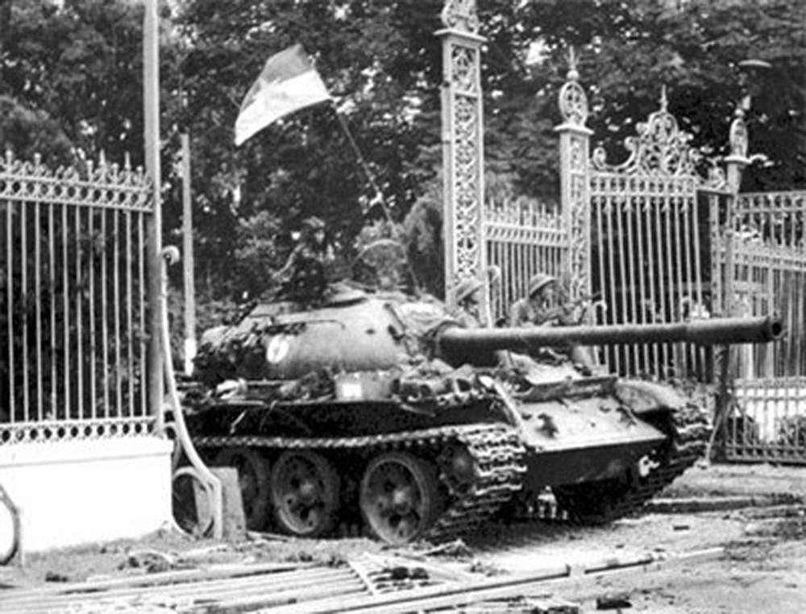

Xe tăng của Quân Giải phóng húc đổ cánh cổng tiến vào Dinh Độc Lập trưa ngày 30/4 (ảnh tư liệu)

**Tình hình chung**

- Hình thức: Chiến dịch tiến công chiến lược

- Không gian: Thành phố Sài Gòn và vùng lân cận

- Thời gian: Từ 26/4 đến 30/4/1975

- Lực lượng tham chiến:

+ Ta: Các quân đoàn bộ binh 1, 2, 3, 4, 232 (tổng cộng 15 sư đoàn); các trung, lữ đoàn bộ binh; 4 trung, lữ đoàn tăng - thiết giáp; 6 trung đoàn đặc công và các đơn vị hỏa lực, kỹ thuật khác.

Tổng cộng: 240.000 quân, 400 xe tăng, thiết giáp, 420 pháo…

+ Địch: 5 sư đoàn bộ binh: 22, 25, 5, 18 và sư đoàn thủy quân lục chiến; 2 lữ đoàn dù, 1, 4; lữ 3 kỵ binh thiết giáp; 4 liên đoàn biệt động quân, bảo an và các đơn vị khác.

Tổng công: 240.000 quân, 625 tăng, thiết giáp, 400 pháo…

- Kết quả: Ta tiêu diệt quân đoàn 3 và toàn bộ các lực lượng tăng cường, diệt và làm tan rã quân đoàn 4 cùng tất cả các lực lượng địch còn lại trên chiến trường; giải phóng thành phố Sài Gòn – Chợ Lớn, đòn quyết định làm tan rã toàn bộ ngụy quân, ngụy quyền, giải phóng hoàn toàn miền Nam.

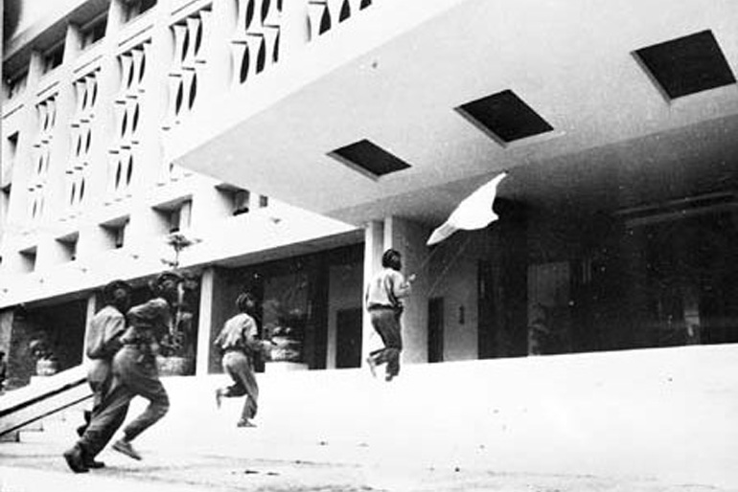

Kíp lái xe tăng do Đại đội trưởng xe tăng Bùi Quang Thận dẫn đầu tiến vào cắm cờ chiến thắng trên nóc Dinh Độc Lập (ảnh tư liệu)

**Diễn biến chính**

Mùa Xuân năm 1975, sau khi bị mất toàn bộ quân khu 1 và 2, một nửa binh lực của quân ngụy đã bị tiêu diệt, trong thế tan rã chiến lược hầu như không thể cứu vãn nổi, địch vẫn ra sức tổ chức lực lượng, tích cực phòng ngự, lấy việc bảo vệ Sài Gòn làm mục đích chiến lược để có thể mặc cả với ta trong trường hợp dẫn đến thương lượng hòa bình. Chúng lần lượt tổ chức các tập đoàn phòng ngự từ xa, như tập đoàn phòng ngự Phan Rang, tập đoàn phòng ngự Xuân Lộc và sau đó là tập đoàn phòng ngự trực tiếp thành phố Sài Gòn – Chợ Lớn.

Ngày 18/4, ta tiến công Phan Rang, đập tan tuyến phòng ngự của địch ở đây, bắt sống Trung tướng Tư lệnh mặt trận Nguyễn Vĩnh Nghi. Ngày 20/4, trước sức tiến công của ta, Sư đoàn 18 ngụy tháo chạy, Xuân Lộc thất thủ.

Các tuyến phòng ngự từ xa đã bị phá vỡ, địch co về phòng ngự trực tiếp thành phố Sài Gòn với ba tuyến phòng ngự: vòng ngoài (bán kính 25 - 30 km), vòng ven và nội đô.

Giữa tháng 4, ta quyết định mở chiến dịch tiến công mang tên “Hồ Chí Minh” nhằm giải phóng Sài Gòn và toàn bộ miền Nam trước mùa mưa. Tất cả các lực lượng chiến lược được huy động cho chiến dịch này.

Sau khi đã hoàn thành công tác chuẩn bị và tập trung một khối lượng rất lớn lực lượng và phương tiện trong thời gian ngắn nhất ở vùng kế cận Sài Gòn, chiều 26/4, ta nổ súng mở màn chiến dịch. Từ năm hướng các quân đoàn đồng loạt tiến công Sài Gòn.

Từ 26 đến 28/4, ta chọc thủng tuyến phòng ngự vòng ngoài, đập tan sự kháng cự của các sư đoàn địch, tiếp cận Sài Gòn. Địch bị rối loạn hoàn toàn về chiến lược. Từ chiều 28/4, các cánh quân ngụy không còn nhận được lệnh từ Tổng hành dinh và các tướng chỉ huy nữa vì họ đã tháo chạy ra nước ngoài.

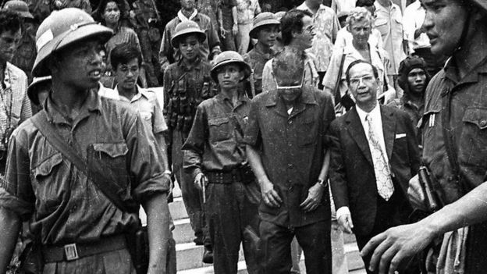

Tổng thống Việt Nam Cộng hòa, Đại tướng Dương Văn Minh cùng toàn bộ nội các

bị bắt và phải tuyên bố đầu hàng không điều kiện trước Quân giải phóng (ảnh tư liệu)

Ngày 29/4, quân ta tổng tiến công. Các binh đoàn bộ đội hợp thành tiến công trong hành tiến, tiêu diệt các cánh quân địch ngăn chặn và phản kích, nhằm thẳng các mục tiêu đã được phân công. Sáng 30/4, trong thế thua đã rõ ràng, địch xin ngừng bắn, bộ đội ta vẫn kiên quyết tiến công. Các quân đoàn nhanh chóng đánh chiếm các mục tiêu. 11h30 ngày 30/4, sau khi Dinh Độc Lập thất thủ, Tổng thống ngụy Dương Văn Minh tuyên bố đầu hàng vô điều kiện.

Ngày 1/5, toàn bộ lực lượng còn lại của quân ngụy tan rã, ta giải phóng hoàn toàn miền Nam, kết thúc chiến dịch Hồ Chí Minh lịch sử.

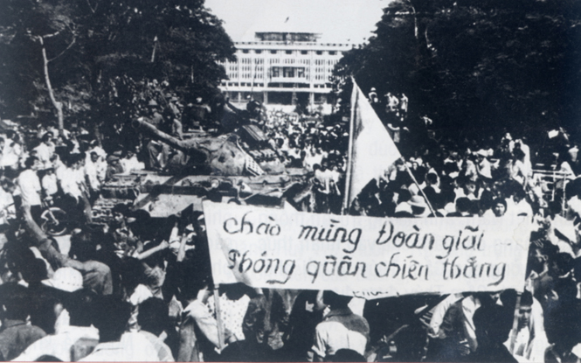

Không khí thành phố Sài Gòn trong ngày chiến thắng 30/4/1975 (ảnh tư liệu)

**Những phát triển của nghệ thuật quân sự**

Đây là chiến dịch tiến công chiến lược binh chủng hợp thành có quy mô lớn nhất trong lịch sử chiến đấu của quân đội ta. Chiến dịch được thực hiện trong tình huống hai bên mặt đối mặt, cùng biết rõ ý đồ và lực lượng của nhau, khó tạo nên yếu tố bất ngờ ngay cả trong phạm vi chiến thuật, do đó, là bước phát triển về nghệ thuật chỉ huy. Ta tiến công trên tất cả các hướng, tạo thành thế hợp vây ngay từ đầu, khiến địch chỉ còn cách chấp nhận tác chiến hoặc đầu hàng. Trong đột phá chiến dịch ta vừa đánh địch phòng ngự vòng ngoài, vừa dùng các binh đoàn mạnh thọc thẳng vào chiều sâu và đầu não địch, đánh quỵ địch nhanh chóng. Lần đầu tiên ta sử dụng bộ đội tăng thiết giáp tập trung ở quy mô binh đoàn (lữ đoàn), đảm nhiệm một hướng tiến công chủ yếu với tính chất là đoàn (lữ đoàn), đảm nhiệm một hướng tiến công chủ yếu với tính chất là cụm cơ động thọc sâu phát huy được sức đột kích nhanh và tăng cường khả năng tác chiến trong hành tiến. Về chỉ đạo chiến lược, ta đã kết hợp chiến dịch với tiến công chiến lược trên toàn chiến trường, giành thắng lợi hoàn toàn.

*Theo Lịch sử quân sự Việt Nam*